**VMware-workstation安装**

1. 下载VMware-workstation并运行
2. 进入安装界面，点击【下一步】

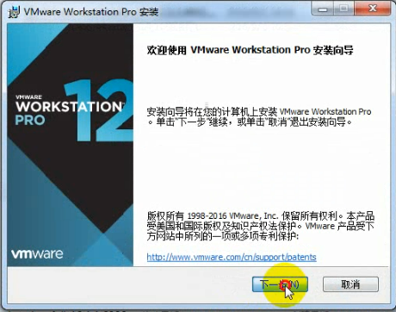

1. 选择“我接受许可协议中的条款”， 点击【下一步】

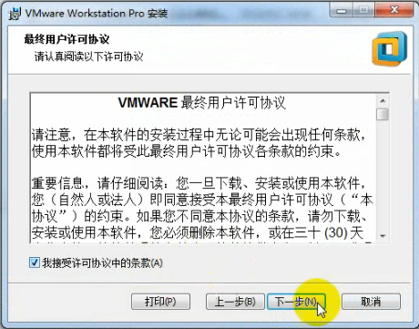

1. 选择“增强型键盘驱动程序”， 点击【下一步】

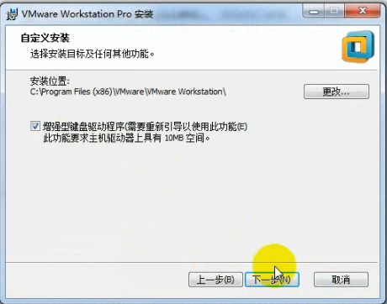

1. 点击【下一步】

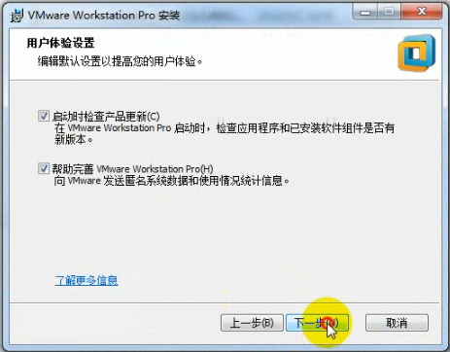

1. 继续【下一步】

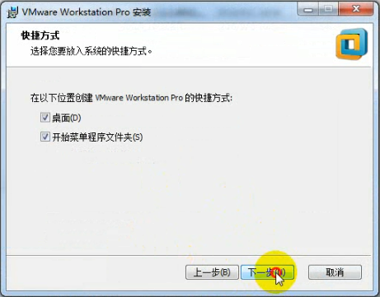

1. 点击【安装】

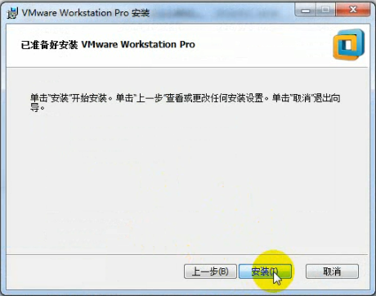

1. 等待安装完成

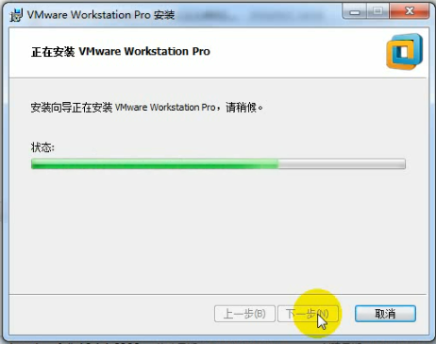

1. 点击【许可证】

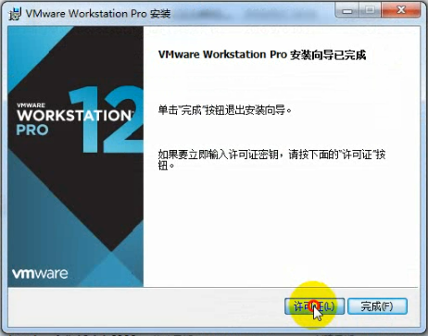

1. 输入密钥：5A02H-AU243-TZJ49-GTC7K-3C61N，并点击【输入】

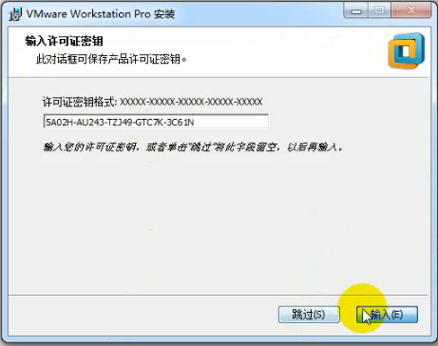

1. 安装完成，点击【完成】

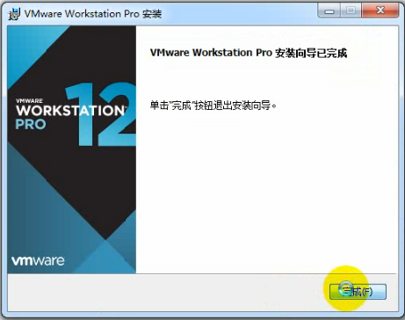

1. 运行VMware

